Basit Sütür Atma ve Alma Becerisi

Kullanılacak Araç-Gereçler: Dikiş ipliği ve iğnesi, portegü (iğne tutucu), penset, makas, lokal anestezik (yara dudaklarının anestezisi için), enjektör (anestezik maddenin enjeksiyonu için), povidon iyot (%10’luk) (yara kenarlarının antisepsisi için), serum fizyolojik (yara içinin yıkanması için), delikli yeşil örtü (çalışma alanında steril saha oluşturmak için), steril eldiven, steril tampon, plaster, bistüri
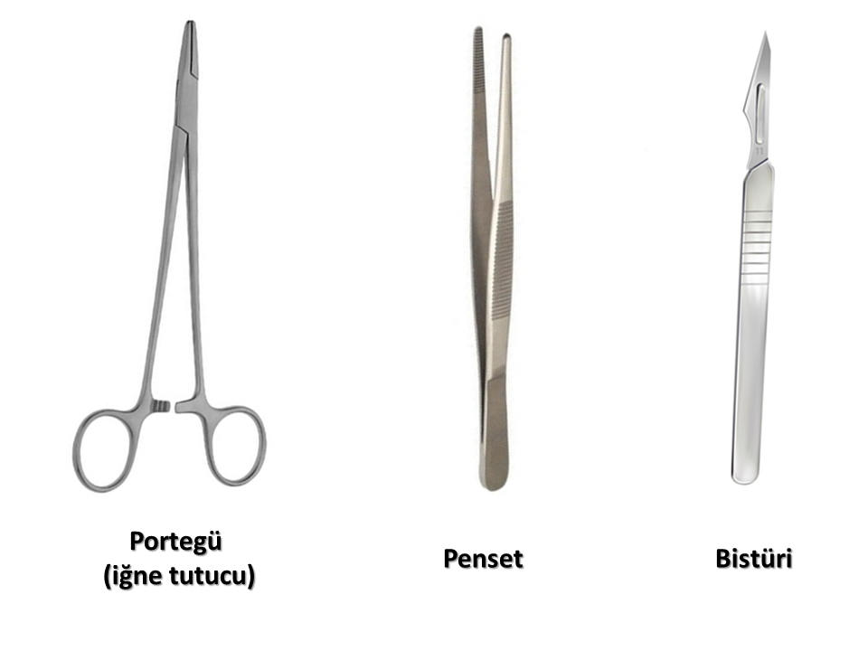
Anahtar Kelimeler: basit kesintili/kesikli sütür (simple interrupted suture), iğne (needle), iplik (thread), portegü (needle holder), bistüri/neşter (bistoury, lancet)

Öğrenim Hedefleri:
- Bilgi Hedefleri
– Sütür için gerekli malzemeleri sayabilme
– Basit sütür atma işleminin basamaklarını sıralayabilme
– Sütür alma işleminin basamaklarını sıralayabilme
- Beceri Hedefleri
– Sütür atabilme
– Sütür alabilme
Ölçme-Değerlendirme:
Bilgi hedeflerine ulaşılıp ulaşılamadığı çoktan seçmeli teorik sınav ile, beceri hedeflerine ulaşılıp ulaşılamadığı ise uygulama yaptırılarak değerlendirilecektir.

Teorik Bilgi:
- Sütür İçin Kullanılan İplikler
Sütür iplikleri genel olarak emilebilir (absorbable) ve emilemez (non-absorbable) olarak kategorize edilebilir. Emilebilir sütürler doku enzimleri tarafından sindirildiklerinden dolayı çıkarma gerektirmezler. Emilmeyen dikişlerin daha sonraki bir tarihte alınması gerekir. İpin çevresindeki dokunun ipe karşı oluşturduğu inflamatuvar yanıta doku reaktivitesi (tissue reactivity) denir ve emilebilir ipliklerde doku reaktivitesi riski emilemeyen ipliklerdeki riskten daha yüksektir. İplikler ayrıca, monofilament ya da multifilament (polifilament, örgülü) olarak ikiye ayrılabilir. Polifilament sütür ipliklerinin gerilme mukavemeti ve düğüm güvenliği daha iyidir; ancak enfeksiyona ve doku reaksiyonuna yol açma riskleri daha fazladır. İplikler çaplarına göre de derecelendirilir. Derecelendirme sisteminde sayı büyüdükçe boyut küçülür. Örneğin, 6-0, 4-0'dan daha küçüktür. Bir sütür ipliğinin çapı arttıkça gerilme mukavemeti de artar.
- Sütür İçin Kullanılan İğneler
Cilt yaralarında keskin iğneler (cutting needles) tercih edilir. Kesici olmayan iğneler ise cilt altı doku, kas ve fasyayı kapatmak için kullanılır.
- Basit Kesintili Sütür Tekniği
Her bir dikiş birbirinden bağımsız olarak atılır. Bir dikiş düğümlendikten sonra ip kesilir ve sonra yanına yeni bir dikiş atılır. Cilt yaralarında en sık tercih edilen yöntemdir. Dikiş izinin minimum olmasının istendiği estetik cerrahide kullanılmaz.

Uygulama Basamakları (Dikiş Atma):
1- Hastaya işlem hakkında bilgi verilmesi ve izin alınması
2- Ellerin yıkanması
3- Kullanılacak dikiş setinin ve diğer malzemelerin steriliteye dikkat edilerek açılması
4- Steril eldiven giyilmesi
5- Yaranın serum fizyolojik ile yıkanıp yabancı maddelerden temizlenmesi
- Yara içinde bulunan büyük yabancı maddeler steril penset yardımıyla alınır, diğerleri steril %0.9’luk NaCl (serum fizyolojik) ile yıkanarak uzaklaştırılır.
6- Yara kenarlarının povidon iyot ile temizlenmesi
- Hareket yönü merkezden perifere doğru olmalıdır.
7- Delikli örtünün yerleştirilmesi
- Delikli yeşil örtü, steril ve sağlam olmalıdır; kontamine olmuş ya da üzerinde yırtık bulunan örtüler kullanılmamalıdır.
8- Lokal anestezi uygulanması
- Anestezik madde yara kenarlarına uygulanır. Yara kenarına paralel ya da yaranın kenarlarından içeriye doğru uygulanabilir.
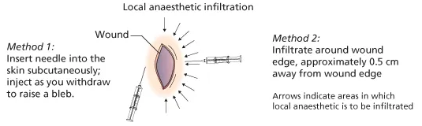
- İntradermal enjeksiyonda ağrı fazladır. Subdermal enjeksiyonda ağrı daha az olduğu için, subdermal enjeksiyon önerilir.
- İlk tercih lidokaindir (maksimum güvenli dozu 3 mg/kg). Maksimum dozları geçmediği sürece gerektiği kadar lokal anestezik verilebilir.
- Ağrının az olması için; (a) küçük çaplı (25G-30G) iğneler kullanılmalıdır (örneğin, insülin iğnesi), (b) ilaç yavaş enjekte edilmelidir (saniyede 0.1 mL kadar), (c) hastanın dikkati başka yöne çekilmelidir, (d) enjekte edilecek ilaç soğuk olmamalıdır ve (e) lidokain, bikarbonatla tamponlanabilir.
9- Dikiş atılması
- Portegü başparmağın ve yüzük parmağının sadece distal falanksları halkaların içinde olacak şekilde tutulur, işaret parmağı portegüyü sabitlemek ve desteklemek için kullanılır. Portegüyü sabitlemek için mandallı kilit sistemi kullanılır.
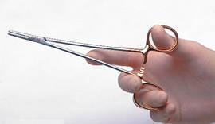
- Portegü ile iğnenin 2/3’lük kısmından tutulur.
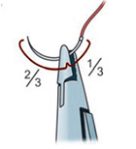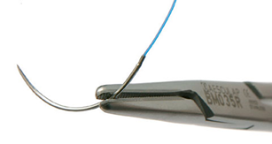
- Dikiş sağdan sola atılır. Sol elini kullananlar bunun tersi yönde çalışmalıdır. İlk dikişin yaranın ortasına konması tavsiye edilir. Bu şekilde her seferinde açıklığın ortasına denk gelecek şekilde sütür kapatılabilir.
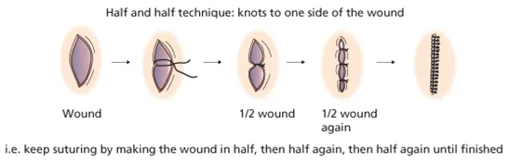
- İğne yara dudaklarından 2-5 mm (ortalama 3 mm) uzaklıktan ve her iki taraftan yara dudaklarına eşit mesafede (simetrik) geçirilir. Dikişler kenara çok yakın yerleştirilirse, yara dudağını koparma riski oluşur; kenardan çok uzakta atılırsa yaranın toplanması zorlaşır ve yara dudağı ters dönebilir. İğnenin her seferinde bir yara dudağından geçirilmesi (inserting needle into one wound edge at a time), yani tek seferde her iki yara dudağından birden geçirilmemesi tavsiye edilir.

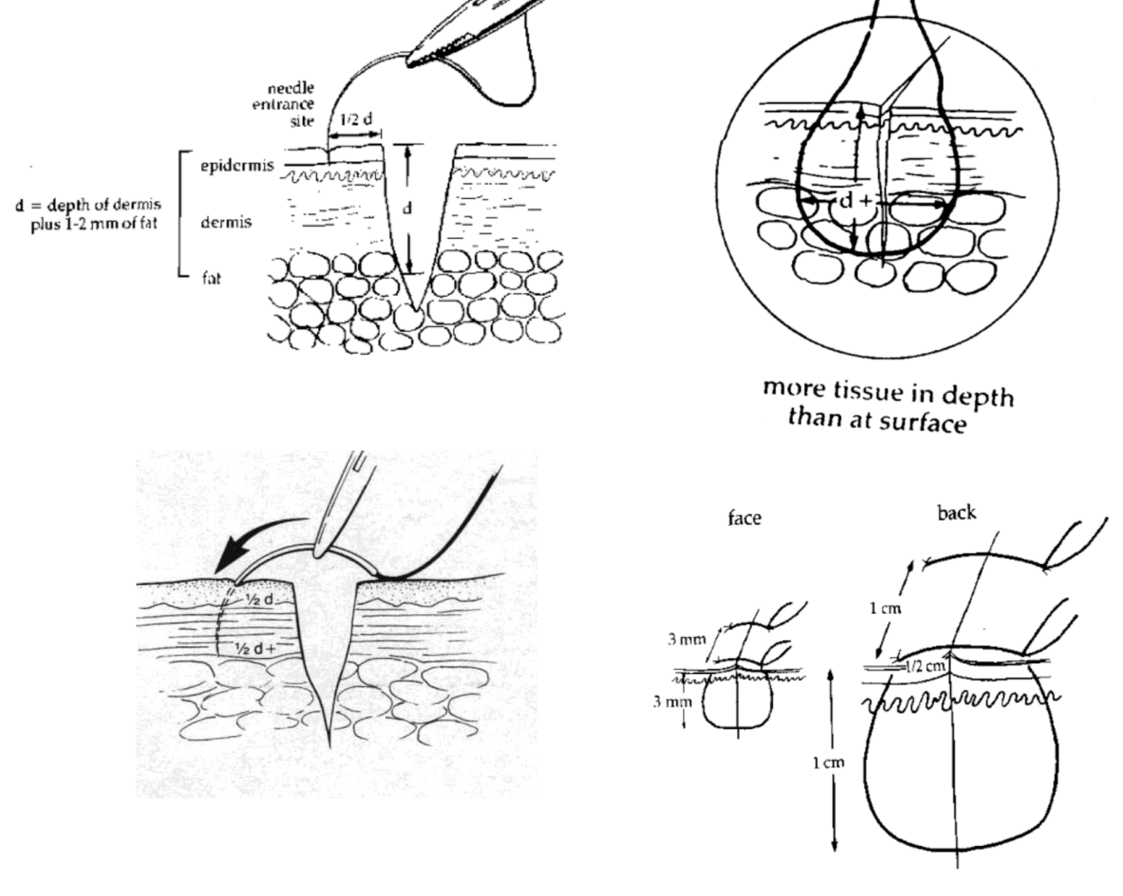
- Dokulara nüfuz ederken, iğne ucu daima doku yüzeyine 90°’lik bir açıyla tutulur. Aksi takdirde dokuda yırtılmalar olabilir.
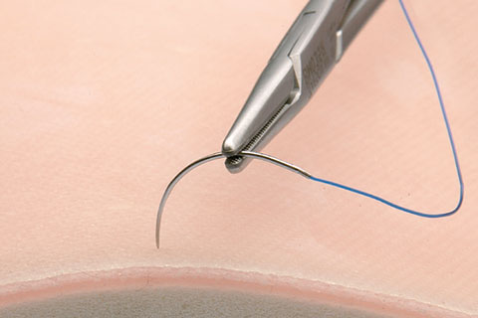
- İğne ile yara dudaklarını geçtikten sonra, ilk giriş yerinde yaklaşık 3 cm kadar bir pay bırakılacak şekilde ip çekilir. Bırakılan bu pay düğüm atma işlemi için kullanılır. Bu kısmın düğüm atma hareketleri sırasında yanlışlıkla çekilmesi halinde ip tümüyle yara dudağından çıkılabileceği ve bu nedenle yeniden iğne girişi yapmak gerekeceği için, düğüm atılırken dikkatli olunmalıdır.
- Düğümler bir düz bir ters olarak atılır. Bir düz bir ters bağlama bir düğüme karşılık gelir. Multiflaman (çok telli) ipliklerde üç, monoflaman (tek telli) ipliklerde yedi düğüm yeterlidir.
- Sütürün düğümü yaranın bir kenarına oturtulmalıdır. Yaranın üzerinde bırakılan düğümler iyileşme sürecini bozabilir ve ayrıca böyle bir durumda dikiş alma işlemi zorlaşabilir.
- İki dikiş arasındaki mesafe kabaca 1 cm olabilir. Dikiş sıklığı yara bölgesine göre ayarlanmalıdır; dikiş, yara dudaklarını bir araya getirecek sıklıkta ve sıkılıkta atılmalıdır.
- Cerrahide makas, tıpkı portegüde olduğu gibi, başparmağın ve yüzük parmağının sadece distal falanksları halkaların içinde olacak şekilde tutulur, işaret parmağı makası sabitlemek için kullanılır.
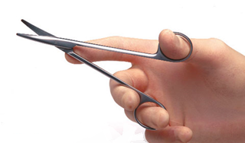
- Sütür ipi düğümün 3-5 mm kadar uzağından kesilir. Dikiş ipinin uçları, sütürün çıkarılması sırasında penset ile kavranabilecek kadar uzun olmalıdır. Bırakılan uçlar çok uzun olursa hastayı rahatsız edebilir, çok kısa olursa düğüm çözülebilir.
10- Dikişin üzerinin povidon iyot ile silinmesi
11- Tampon ve plaster ile dikişin üzerinin kapatılması

Uygulama Basamakları (Dikiş Alma):
1- Ellerin yıkanması ve eldiven giyilmesi
2- Dikişin üzerinin povidon iyot ile silinmesi
3- Bir bacağı bistüri ile keserek dikişlerin alınması
- Bu amaçla penset ile düğüm tutularak dikiş bacakları görünür hale getirilir. Daha sonra iki bacağın arasına bistüri ile girilerek bacaklardan biri kesilir. Bistüri hastaya doğru hareket ettirilmemelidir ve buna göre hangi bacağın kesileceğine karar verilmelidir.
- Dikiş bacakları arasına daha rahat girebilmek için 11 no.lu bistüri ucu tercih edilmelidir.
4- Yaranın povidon iyot ile silinmesi
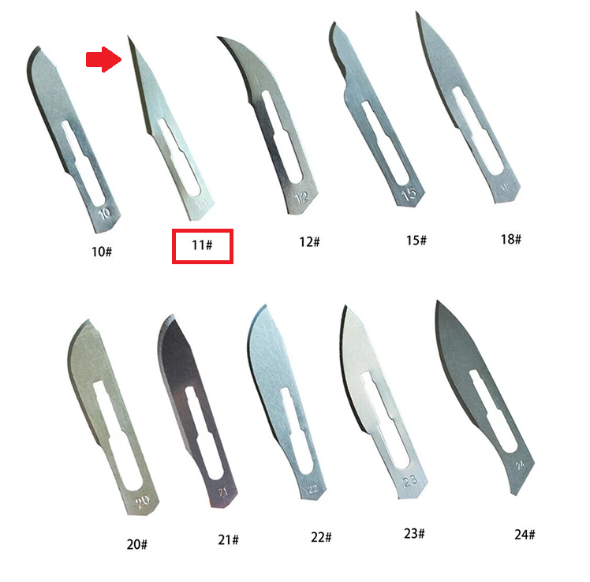

Yararlanılan Kaynaklar
1- Topal E, Yakıncı C. Hekimlikte Temel Uygulamalar Rehberi. 2021. Malatya: İnönü Üniversitesi Yayınevi.
2- Frank SG, Lalonde DH. How acidic is the lidocaine we are injecting, and how much bicarbonate should we add? Can J Plast Surg. 2012 Summer;20(2):71-3. doi: 10.1177/229255031202000207. PMID: 23730153; PMCID: PMC3383550.

İlave Notlar

Tablo 1. Dikiş bölgesine göre seçilebilecek iplik çapları ve dikiş alma süreleri.
Dikiş Bölgesi | Kullanılacak İpliğin Çapı | Dikiş Alma Zamanı
Kafa Derisi | 3/0 veya 4/0 | 7-10 gün
Gövde | 3/0 veya 4/0 | 7-10 gün
Ekstremiteler | 4/0 veya 5/0 | 10-14 gün
Yüz | 5/0 veya 6/0 | 3-5 gün

Tablo 2. Piyasada sıkça kullanılan bazı iplik türleri.
 | Emilemez | Emilebilir
Monofilament | Prolene | Katgüt (catgut)  Monocryl  Polidioksanon (polydioxanone)
Polifilament | İpek | Vicryl

Bazı ticari isimleri: Batiqon, Baticonol, Batticon, Poviiodeks, Betadix
Dikiş atma uygulamasına geçmeden önce yaralanmanın distalinde nörolojik (duyarlılık, güç, refleksler), vasküler (nabız, ısı, kapiller dolum), kas ve tendon defisiti olup olmadığı değerlendirilmelidir.
Örneğin 70 kg ağırlığındaki bir kişi için 210 mg olur. 1 mL'sinde 20 mg (%2’lik ampul) lidokain içeren 2 mL’lik ampuller (toplam 40 mg) bu amaçla güvenle kullanılabilir.
Bu mesafe derinin kalınlığına göre ayarlanmalıdır. İnce deri bölgelerinde (örneğin, yüz) yara dudağına daha kısa mesafeden giriş yapmak gerekirken, derinin kalın olduğu kısımlarda (örneğin sırt) yara dudağına daha uzak bir noktadan giriş yapılmalıdır.
Bazı yaralar için daha sık dikiş atmak gerekebilir.
Bistüri ile bacakların arasına girilmesinin sebebi (eğer her iki bacak da kesilecek olursa deri altında dikiş ipliği kalacağından dolayı), bir bacağı kestikten sonra ikinci bacağın kesilme riskini ortadan kaldırmaktır.
Dikişler erken alınırsa, yara henüz iyileşmemiş olabilir. Dikişler geç alınırsa, belirgin yara izi kalabilir.
Cilt yaralarında genellikle monofilament, emilmeyen, sentetik ipler kullanılır.
Prolene ticari isimdir, sentetik bir malzeme olan polipropilen (polypropylene) içerir.
Sığır, koyun veya keçilerin bağırsağından elde edilen kollajenden üretilir.
Monocryl ticari isimdir, sentetik bir malzeme olan poliglekapron (poliglecaprone) içerir.
Sentetik bir malzemedir.
Vicryl ticari isimdir, sentetik bir malzeme olan poliglaktin (polyglactin) içerir.

